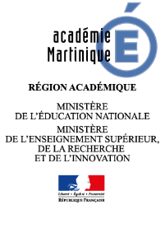
Le Plan Particulier de Mise en Sureté
A l’attention des parents d’élèves

Le Plan Particulier de Mise en Sureté est un dispositif réglementaire dont l’objectif est de mettre en place une organisation propre à chaque établissement scolaire afin d’assurer la mise en sureté de toutes les personnes présentes en cas d’accident majeur.
En Martinique, les établissements scolaires peuvent être exposés à des événements d’origine naturelle, ou liés à l’activité humaine, dont l’impact peut causer de très graves dommages à un grand nombre de personnes, de biens et à l’environnement.
Périodiquement, des écoles et des établissements scolaires sont confrontés à ce genre d’événements et se doivent de s’y préparer pour pouvoir les affronter de la manière la mieux appropriée.
Attitude à adopter

- N’allez pas vers les lieux du sinistre vous iriez au-devant du danger et risquez de contribuer à ralentir les secours
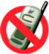
- Ne téléphonez pas
- N’encombrez pas les réseaux
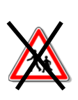
- Laissez les libres pour que les secours puissent s’organiser

- N’allez pas récupérer votre enfant pour ne pas l’exposer.
Le PPMS mis en place a pour but de le protéger des risques.
Radio Martinique (RFO) | 92 Mhz : Centre Martinique / Fort de France / Gd Rivière  93 Mhz : Gros Morne  93,2 Mhz : Marin / Rivière Pilote  94,3 Mhz : Morne Rouge  100,9 Mhz : Trinité / St Pierre
Radio Caraïbe Internationale (RCI) | 91,2 Mhz : Diamant / Nord Atlantique  92,6 Mhz : Lorrain / Macouba  98,7 Mhz : Fort de France / Centre Martinique/ Gd Rivière  98,9 Mhz : Prêcheur / St Pierre  103 Mhz : Sud  104,6 Mhz : Nord
- Ecoutez la radio et Respectez les consignes des autorités

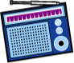

Recevez avec prudence les informations souvent parcellaires ou subjectives n’émanant pas des autorités (celles recueillies auprès d’autres personnes, par exemple, par des téléphones portables)

La réussite du PPMS dépend de votre civisme.
Merci de vous conformer à ces directives pour votre sécurité et celle de tous.

